**Introducción a las Ciencias de la Computación**

**ENTRADA/SALIDA**



**1 Objetivo**

En esta práctica vamos a implementar el método clásico de cifrado Vigeniere para llevar a cabo una comunicación confidencial, utilizando para ello lectura y escritura de archivos.

**2 Desarrollo**

**El cifrador de Vigenere**

Se le denominó así en honor al francés Blaise de Vigenere. Este cifrado consiste en lo siguiente: se crea una matriz de 26 x 26 y se rellena escribiendo en cada fila un alfabeto que se irá desplazando a la izquierda de uno en uno, e identificamos a cada fila y columna con una letra:

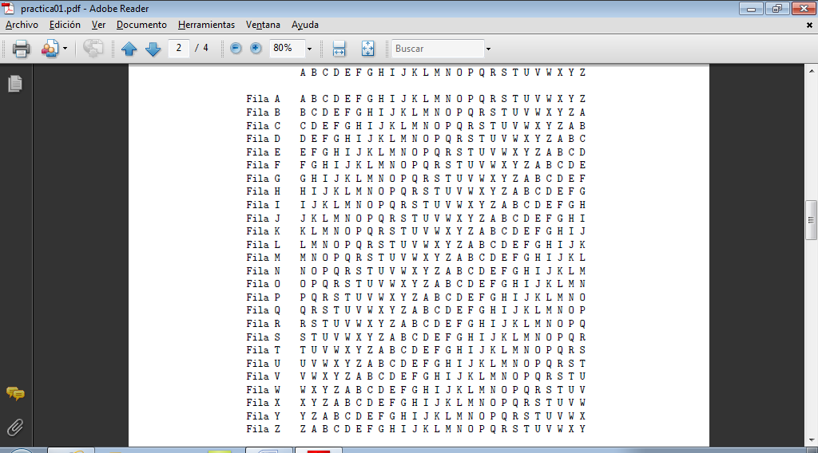

Después se decide una palabra clave y se va repitiendo ininterrumpidamente, de forma que el texto a cifrar y la palabra clave tengan la misma longitud. Por ejemplo, con el texto plano "ESTO ES UN SECRETO" y la clave "PUERTA" quedaría representado de este modo:

ESTOESUNSECRETO

PUERTAPUERTAPUE

Para cifrar el texto utilizando la Tabla de Vigenere se procede de la siguiente manera:

Nos posicionamos en la columna que pertenezca al texto y en la fila que pertenezca a la clave y el elemento que contenga dicha intersección será la letra que cifre dicho par.

Por ejemplo la letra P cifrada con la clave E nos daría el criptograma T. Siguiendo esto como ejemplo nuestro texto plano cifrado quedaría representado de este modo:

TMXFXSJHWVVRTNS

Para descifrar un mensaje, es necesario volver a pedir la llave y completarla al tamaño del texto. Por ejemplo:

TMXFXSJHWVVRTNS

PUE RTAPUERTAPUE

Posteriormente ir al renglón de la palabra clave, y buscar la letra del texto cifrado; la columna será el resultado. En nuestro caso tenemos que ir al renglón P y buscar la letra T, a la cual le corresponde la columna E.

**3 Ejercicios**

Completa la clase **Vigeniere** que será la responsable de cifrar o descrifrar un mensaje y **Main** la cual desplegará un menú que muestra las opciones cifrar o descifrar un archivo. Posteriormente, pide la ruta absoluta de un archivo en donde se encuentra el texto plano o el texto cifrado y finalmente solicita la clave. El programa debe de escribir un archivo, ya sea con el texto cifrado o descifrado según sea el caso.

**NOTA1**: Para cifrar utiliza archivos con extension .**encoded**, que en realidad será un txt para proporcionar el texto plano. El programa debe producir un archivo en la misma ruta pero con extensión .**decoded.** El caso contrario aplica cuando se descifra un archivo.

NOTA 2: Los caracteres que no esten entre a-z deben quedar sin modificación.

**Un caso de prueba:**  
UWA JKGV NQ TQIZCUBG! AI ECAK VMTOQPCA GN KWTAQ FM KEK.

**SECRETO**: icc